# 标题1

## 标题2

正文正文正文正文正文正文正文正文正文正文正文正文正文正文正文正文正文正文正文正文正文正文正文正文正文正文正文正文正文正文正文正文正文正文正文正文正文正文正文正文正文正文正文正文正文正文正文正文正文红色正文红色正文红色正文红色正文红色正文红色正文红色正文红色正文红色正文红色正文红色正文红色正文红色正文红色正文红色正文红色正文红色正文红色正文红色正文红色正文红色正文红色正文红色正文红色正文红色正文红色正文红色正文红色正文红色正文红色正文红色正文红色正文红色

**正文加粗正文加粗正文加粗正文加粗正文加粗正文加粗正文加粗正文加粗正文加粗正文加粗正文加粗正文加粗正文加粗正文加粗正文加粗正文加粗正文加粗正文加粗正文加粗正文加粗正文加粗正文加粗正文加粗正文加粗正文加粗正文加粗正文加粗正文加粗正文加粗正文加粗正文加粗正文加粗正文加粗正文加粗正文加粗正文加粗**

居中

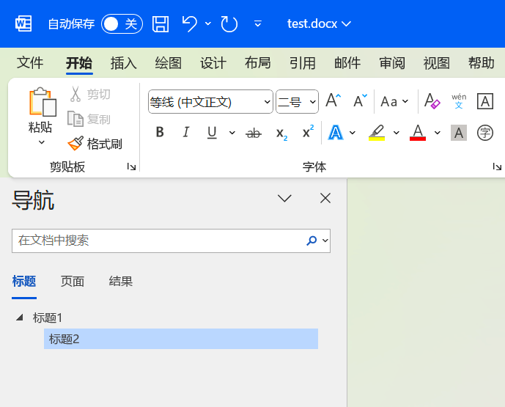



|  |  |  |  |
| --- | --- | --- | --- |
| 1 | 2 | 3 | 4 |
| 6 | 5 | 7 | 4 |
| 1 | 3 | 5 | 6 |